**HTBLA Grieskirchen**

4710 Grieskirchen, Parzer Schulstraße 1

**Fachrichtung Informatik**

**Schuljahr 2018/2019**

**Ausgeführt von:**

Alexander Salletmaier, 4BHIF

Aleks Dimitrov, 4BHIF

**DBI-Bericht VI**

Abgabevermerk: 24.06.2019 DBI

Datum: 23.06.2019

Inhaltsverzeichnis

1 Inhalte des Dokuments 1

2 Zeitplan 2

2.1 Zeitplan pro Arbeitspaket 2

2.2 Sonstiges 2

2.2.1 Technologien 2

2.2.2 Dokumentation 2

3 Berichterstattung 3

3.1 Alexander Salletmaier (Projektleitung) 3

3.2 Thomas Wageneder (Backend) 3

3.3 Lukas Litzlbauer (Datenbank) 3

3.4 Aleks Dimitrov (REST) 3

3.5 Jakob Daniel Deubler (REST) 3

3.6 Lukas Bauer (Frontend) 4

3.7 Jonas Voraberger (Frontend) 4

4 Problemlösungen 5

4.1 Frontend 5

1. Inhalte des Dokuments

* Berichte der Team-Mitglieder mit inhaltlichem Fortschritt
* Zeitplan und Termine aus aktueller Sicht
* Problemlösungen

1. Zeitplan
   1. Zeitplan pro Arbeitspaket

|  |  |  |  |
| --- | --- | --- | --- |
|  | Ist-Stunden | Plan-Stunden | Plan-Datum |
| Backend | 32 | 32 | 10.06.2019 (fertig) |
| Datenbank | 6 | 6 | 13.05.2019 (fertig) |
| REST | 16 | 16 | 27.05.2019 (fertig) |
| Frontend | 29 | 35 | 17.06.2019 |
| Dokumentation | 11 | 16 | 17.06.2019 |
| Präsentation | 4 | 8 | 24.06.2019 |
| Projektleitung | 6 | 8 | 24.06.2019 |

* 1. Sonstiges
     1. Technologien

Es fallen einige Stunden mehr wegen der Implementierung einer neuen Technologie an:

CORS (Cross Origin Requests)

Diese ist notwendig, um die Zugriffe durch VueJS auf das Backend mit MVC vorzunehmen. Dabei wurde die Security vorerst vernachlässigt und es werden sämtliche Anfragen von allen Sources zugelassen.

* + 1. Dokumentation

Es werden mehr Stunden für die Dokumentation eingeplant, da diese möglichst genau erfolgen wird.

1. Berichterstattung
   1. Alexander Salletmaier (Projektleitung)

* Bericht vollständig gemeistert
* Dokumentation
* Fungiert als zentrisches Gehirn in Frontend-Programmierung
  1. Thomas Wageneder (Backend)
* Vollständig Backend programmiert mit Hilfe von Lukas Litzlbauer
  1. Lukas Litzlbauer (Datenbank)
* Vollständig Backend programmiert mit Hilfe von Thomas Wageneder
  1. Aleks Dimitrov (REST)
* Bericht teilweise gemeistert
* Dokumentation
* REST-Design erstellt
* Fungiert als Shakespears (Bad German Kennntnissse) like Shake it!
* 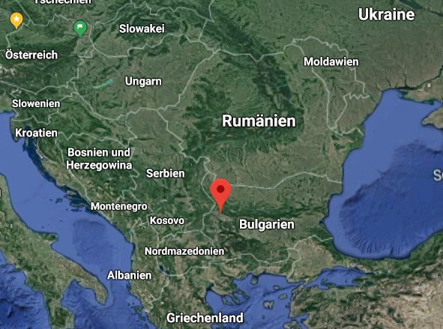Origin from Roma & Sinti:
  1. Jakob Daniel Deubler (REST)
* REST-Design erstellt
* Dokumentation
  1. Lukas Bauer (Frontend)
* Axios Lending-Component programmiert / implementiert
  1. Jonas Voraberger (Frontend)
* Fehlerbehebung in Frontend / Backend
* Frontend-Design bezähmt

1. Problemlösungen
   1. Frontend

Eine erste gröbere Komplikation, welche das Senden von Daten vom Frontend zum Backend betraf, wurde gelöst. (Problem wurde in „DBI-Bericht_IV“ unter „2.2 Sonstiges“ behandelt)

Es handelte sich um ein Missverständnis der Axios-Technologie, welche beim Post-Request einen JSON-String erzeugt. Dieser JSON-String hatte das Format:

{"body":{"title":"a","author":"b","publisher":"c","isbn":"d","price":1}}

Da dies grundsätzlich ein korrekter JSON-String ist, wurde diese weder im Frontend, noch im Backend als Fehler erkannt.

Bei genauerer Inspektion konnten wir diesen Fehler jedoch beheben:

{"title":"a","author":"b","publisher":"c","isbn":"d","price":1}